03 云计算的分类

并非所有云计算都是相同的，也并非一种云计算适合所有人。不同型号、类型和服务的云计算可以帮助提供满足需求的解决方案。

从部署云计算方式的角度出发，云计算可以分为3类。

公有云：公有云通常指第三方提供商提供给用户进行使用的云，公有云一般可通过互联网使用。阿里云、腾讯云和百度云等是公有云的应用示例，借助公有云，所有硬件、软件及其他支持基础架构均由云提供商拥有和管理

私有云：私有云是为一个客户单独使用而构建的云，因而提供对数据、安全性和服务质量的最有效的控制。使用私有云的公司拥有基础设施，并可以控制在此基础设施上部署应用程序的方式

混合云：混合云是公有云和私有云这两种部署方式的结合。由于安全和控制原因，企业中并非所有的信息都能放置在公有云上。因此，大部分已经应用云计算的企业将会使用混合云模式

从所提供服务类型的角度出发，云计算可分为3类。

基础设施即服务（IaaS）：为企业提供计算资源——包括服务器、网络、存储和数据中心空间

优点：无须投资自己的硬件，对基础架构进行按需扩展以支持动态工作负载，可根据需要提供灵活、创新的服务

平台即服务[1]（PaaS）：为基于云的环境提供了支持构建和交付基于Web的（云）应用程序的整个生命周期所需的一切

优点：开发应用程序使其更快地进入市场，在几分钟内将新Web应用程序部署到云中，通过中间件即服务降低复杂性

软件即服务（SaaS）：在云端的远程计算机上运行，这些计算机由其他人拥有和使用，并通过网络和Web浏览器连接到用户的计算机

优点：可以方便快捷地使用创新的商业应用程序，可从任何连接其中的计算机上访问应用程序和数据，如果计算机损坏，数据也不会丢失，因为数据储存在云中

04 云计算特点

1. 可扩展性

云计算中，物理或虚拟资源能够快速地水平扩展，具有强大的弹性，通过自动化供应，可以达到快速增减资源的目的。云服务客户可以通过网络，随时随地获得无限多的物理或虚拟资源。

使用云计算的客户不用担心资源量和容量规划，如果需要，客户可以方便快捷地获取新的、服务协议范围内的无限资源。资源的划分、供给仅受制于服务协议，不需要通过扩大存储量或者维持带宽来维持。这样就降低了获取计算资源的成本。

2. 超大规模

云计算中心具有相当的规模，很多提供云计算的公司的服务器数量达到了几十万、几百万的级别。而使用私有云的企业一般拥有成百上千台服务器。云能整合这些数量庞大的计算机集群，为用户提供前所未有的存储能力和计算能力。

3. 虚拟化

当用户通过各种终端提出应用服务的获取请求时，该应用服务在云的某处运行，用户不需要知道具体运行的位置以及参与的服务器的数量，只需获取需求的结果就可以了，这有效减少了云服务用111 1户和提供者之间的交互，简化了应用的使用过程，降低了用户的时间成本和使用成本。

云计算通过抽象处理过程，对用户屏蔽了处理复杂性。对用户来说，他们仅知道服务在正常工作，并不知道资源是如何使用的。资源池化将维护等原本属于用户的工作，移交给了提供者。

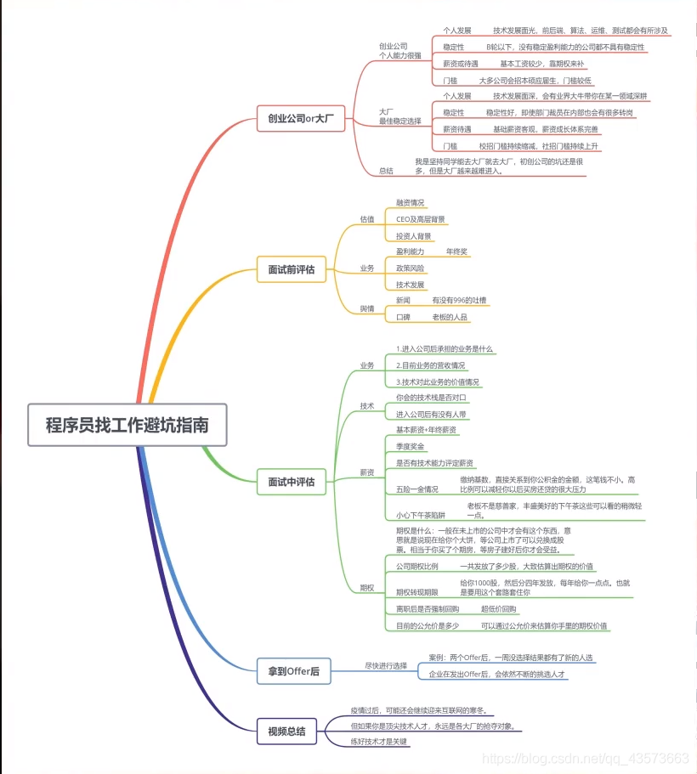

1. 111111111